# Uputstva za pokretanje ShareToLearn aplikacije

## Pokretanje baza

### Pokretanje Neo4j-a

Pokretanje Neo4j-a zahteva samo standardne korake (kucanje komande *neo4j console* u konzoli pokrenutoj u *bin* folderu odgovarajuće skinute neo4j distribucije). Pri izradi i testiranju projekta, članovi tima koristili su *community* *4.2.1* verziju neo4j baze.

### Pokretanje Redis-a

Pokretanje servera Redis-a i uspešno korišćenje ove baze u projektu zahteva sledeće:

* Verzija Redis-a mora biti 5.0 ili novija. Ovo je neophodno jer projekat koristi *stream* strukturu podataka, koja je u Redis uvedena od verzije 5.0. Za izradu i testiranje projekta korišćena je windows distribucija Redisa, i to verzija 5.0.10.
* Treba izmeniti fajlove redis.windows.conf i redis.windows-service.conf. U oba fajla, treba naći deo koda kao na slici:

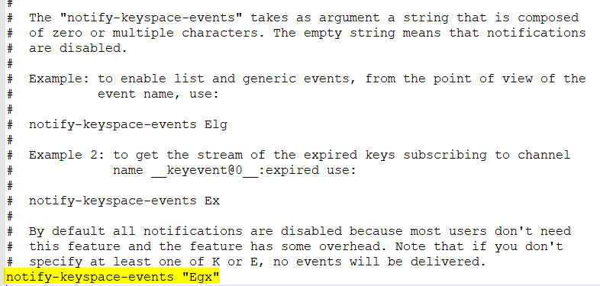

Pre izmene, žuto označena linija biće oblika *notify-keyspace-events ““.* Treba je izmeniti da bude oblika kao na slici. Ovo je neophodno jer se u projektu koristi mogućnost pretplaćivanja na događaje koji nastupaju u Redis-u, što bez ove izmene nije moguće.

* Treba pokrenuti Redis server uz navođenje konfiguracionog fajla, i eksplicitno navođenje porta (jedan od članova tima je imao problem sa pokretanjem na podrazumevanom portu, pa je bilo neophodno izmeniti ga). Za ispunjenje ovih zahteva, u konzoli otvorenoj u folderu skinute Redis distribucije treba kucati:

*redis-server.exe ./redis.windows.conf --port 2055*

Za pokretanje Redis konzole, treba u konzoli kucati:

*redis-cli.exe -p 2055*

## Pokretanje backend-a

Pokretanje backend-a ne zahteva nikakve specifične korake, dovoljno je samo pokrenuti VS solution, koji se nalazi na putanji *api/Share_To_Learn_WEB_API*. U Startup.cs fajlu, u 37. liniji se GraphClient-u proslede naziv i šifra neo4j baze. Za potrebe projekta, korišćena je baza na localhost-u, na portu 7474, po imenu *neo4j*, sa šifrom *sharetolearn*.

## Pokretanje frontend-a

Za pokretanje frontend-a, pozicionirati se u folder na putanji *client/ShareToLearn.* Otvoriti konzolu u ovom folderu, a zatim izvršiti jednu za drugom komande:

* *npm install -g @angular/cli*
* *npm install*

Nakon instaliranja potrebnih paketa, pokrenuti frontend kucanjem u konzoli (otvorenoj u istom, gorenavedenom folderu):

* *ng serve --open*